Mot de l’auteur

Quatrième épisode

Bourgault affirmait que l’indépendance n’était pas un but, mais un moyen. Un moyen qui nous permettrait de combattre la misère en gouvernant notre pays avec plus de justice. Pour croire en cela, il faut admettre l’utopie. Malheureusement, j’ai vieilli. La souveraineté est maintenant devenue une formule comptable avec des entrées et des pertes, comme tout le reste. Sommes-nous encore capables de croire, de rêver au monde meilleur?
Voguant sur mes fabulations historiques, le quatrième épisode débouche aux confluents de la naissance du mouvement indépendantiste et s’inspire largement d’événements qui ont jalonné son parcours. Ce n’est pourtant pas un texte politique. Non pas que je dénigre ce genre, bien au contraire, mais je ne dispose pas de cette faculté qui permet de tirer des leçons. Vous comprendrez donc ce texte à votre façon. Pour ma part, j’ai voulu saluer les héros de mon enfance. Dans cette grande fête que sont Les mystères, je me lève pour porter un toast à leurs rêves dont l’écho résonne encore dans ma voix lorsque j’explique le monde à mes enfants.

Pascal Brullemans

Les mystères de Quat’Sous
Spectacle-feuilleton en cinq épisodes

Description des personnages

Shiraz
Jeune orpheline érudite élevée dans la pension des veuves, Shiraz a développé l’esprit curieux de Magda, la sensibilité d’Elvire et le caractère bouillant de Mitza. La pauvreté qui l’entoure a exacerbé sa soif de savoir. Cultivant l’amour des livres, elle va jusqu’à voler ceux qu’elle ne peut acheter. Ayant accumulée des connaissances multiples, Shiraz ne rêve plus que de quitter ce monde misérable.

Le Golem
Nom emprunté à la langue juive signifiant masse informe, embryon. Le Golem est un être de légende créé artificiellement par un maître de la cabale. Sa pensée est liée à celui ou à celle qui l’anime en plaçant une phrase dans sa bouche. Il peut ainsi accomplir les désirs de celui qui sait le contrôler.

William Crowley
Né à Montréal du mariage improbable entre le plus célèbre faussaire du vingtième siècle et une femme issue de la bourgeoisie canadienne-française, William est un garçon déchiré entre sa culture et ses aspirations. La présence du Golem lui offre la possibilité de s’affranchir de l’autorité paternelle ainsi que de venger le meurtre de sa soeur.

La concierge
Jeune femme travailleure autonome, célibataire, admissible aux programmes gouvernementaux. La concierge a sans doute étudié en communication avant de commencer un bac en psycho-socio. Elle terminera ses études criblée de dettes et sans véritable perspective d’avenir. Cette situation désastreuse ne l’empêchera pourtant pas de croire en la force du destin, la présence d’entitées et le pouvoir de guérison de l’aura.
Gabrielle Tousignant
Jeune artiste aveugle ayant fondé le mouvement de danse automatiste. La légende veut qu’elle ait contribué à la rédaction du refus global. Mais au moment de la signature, la jeune femme aurait raté la page et signé sur la table. Rendue amère par le manque de reconnaissance, elle abondonne les arts pour se consacrer à l’éducation de Suzanne, sa fille adoptive et à ses oeuvres de bienfaisances.
Suzanne Tousignant
Enfant de Shiraz, adoptée par Gabrielle Tousignant.

La panthère noire
Personnage félin inspiré du Livre de la jungle de Kipling, oeuvre littéraire qui fut frappée d’interdit par les parents du jeune Leonard Cohen, ce qui contraignit le poète en herbe à trouver refuge dans une synagogue pour en terminer la lecture. Plus tard, la panthère sera adoptée par le Golem comme animal de compagnie, mais son caractère indépendant supportera mal cette relation dominant-dominé.
Vonvon
Homme de main du petit Français qui laisse aller sur lui ses penchants despotiques. Vonvon est un garçon immature et rêveur, coincé entre ses racines canadiennes-françaises plus que modestes et une société québecoise qu’il voit en pleine mutation politique et culturelle.
Le petit Français
Homme-orchestre aux accents colériques qui grandit dans les quartiers pauvres d’un Paris dévasté par la guerre. Expatrié au gré du hasard, il sera tour à tour cordonnier, garagiste, machiniste, chanteur, vendeur de records et directeur de la roulotte. Ses péripéties l’entraîneront devant la synagogue abandonnée de l’avenue des Pins, dernier refuge du Golem qui lui soufflera l’idée farfelue d’en faire une salle de spectacle.

Louise
Comédienne stimulée par l’explosion créatrice des années soixante-dix, Louise accepte de prendre les commandes de l’institution de l’avenue des Pins. Elle découvre que les temps ont changé, avec l’arrivée d’une autre décennie, tout comme les enveloppes budgétaires du Ministère de la Culture. Travaillant contre son gré au virage ambulatoire, elle finira par prendre la fuite avec la petite caisse et deviendra auteure à succès de guides de voyages ésotériques.
Les animateurs sportifs
Destinés à des carrières plus humbles, les frères Ron et Rod Poupart ont été repêchés par les grands réseaux pour leur franc-parler et leur vaste connaissance du monde du sport dont personne n’a jamais vérifié les assises. Bref, ce sont des imposteurs qui inventent n’importe quoi.

Épisode 4
La malédiction du costumier

Une création de Dominic Anctil, Anik Beaudoin, Sébastien Béland, Geneviève Bilodeau, Catherine Côte, Patrice D’Aragon, Chantal Dumoulin, Hugues Fortin, Anne-Sylvie Gosselin, Eric Jean, Isabelle Lamontagne, Alexis Lefebvre, Pierre-Étienne Locas, Anka Rouleau, Sacha Samar, Martin Sirois.

Résumé
Veillant sur Suzanne, sa pupille, le Golem se fond de plus en plus avec les murs de l’ancienne synagogue transformée en théâtre par un artiste français flamboyant. Mais William Crowley n’a pas dit son dernier mot et cherche à acheter l’immeuble pour remettre la main sur le Golem qui tentera de sauver le petit théâtre des multiples faillites qui le menacent.

Remerciements
Paroisse St-Ignace de Montréal
Jean-Pierre Ronfard

Épisode 1 / Le Golem

William Crowley est venu à Paris pour récupérer un cadeau que lui offre son père, occultiste et fondateur d’un ordre satanique. Ne sachant trop quoi faire avec ce colis encombrant, le jeune anglais demandera conseil à une courtisane qui le dirigera vers une pension malfamée tenue par trois vieilles juives. C’est là que William fera la rencontre de Shiraz, une jeune orpheline, qui lui révélera les secrets de l’étrange cadeau.

Épisode 2 / L’éducation de l’assassin

Après avoir été engagée par William Crowley pour s’occuper d’un monstre qu’il doit ramener en Amérique, Shiraz embarque à bord de l’Empress of Ireland en direction de Montréal. Mais le paquebot fait naufrage au large de Rimouski. Pour sauver sa vie, William interpelle la jeune orpheline, mais celle-ci le trahit et prend la fuite vers les plages mystérieuses du nouveau continent.

Épisode 3 / Les livres de sang

Après avoir trahi William Crowley pendant le naufrage de l’Empress of Ireland et cédé le Golem au cartel des sœurs de Rimouski, Shiraz arrive à Montréal à la recherche d’un refuge pour mettre son enfant au monde. Grâce à une lettre volée à son amant, la jeune femme parvient à se faire accepter par un rabbin qui administre une synagogue sur l’avenue des Pins. Mais Crowley refait surface en compagnie de ses sbires malfaisants et l’ombre du monstre rôde toujours dans la nuit.

Ne manquez pas le prochain épisode…

Les mystères de Quat’Sous

Épisode 5
Grande finale du feuilleton
L’effondrement

Le Golem et Suzanne vivent leur amour sur fond de déprime post-référendaire. Rompant ses liens avec William Crowley, le Golem aspire à vivre simplement parmi les humains. Mais son père ne l’entend pas ainsi et parvient à convaincre Suzanne que le monstre est en fait l’assassin de sa véritable mère.

du 9 au 11 juin 2006

La hache
Texte et mise en scène de Larry Tremblay

En pleine nuit, un professeur se rend chez un étudiant après avoir mis le feu à son appartement. Il lui annonce que la littérature est morte, que l’art n’a plus de sens, que l’homme n’en a plus besoin. Il lui parle du massacre des vaches folles. Il lui prédit d’autres massacres. Il lui parle aussi de souillure, de pureté et de la bêtise qui envahit le cœur et l’esprit des hommes. À l’aube, les masques tombent. Si vous étiez un livre, lequel seriez-vous ?

avec_ Jean-François Casabonne et Xavier Malo

du 24 avril au 27 mai 2006

au Théâtre de Quat’Sous



billetterie 514.845.7277

Le Théâtre de Quat’Sous offre un environnement sans fumée
Merci de votre collaboration
Dans le cadre de sa saison Plus près du sang que de l’encre,
le Théâtre de Quat’Sous présente

Les mystères de Quat’Sous

Épisode 4
La malédiction du costumier

Texte de Pascal Brullemans

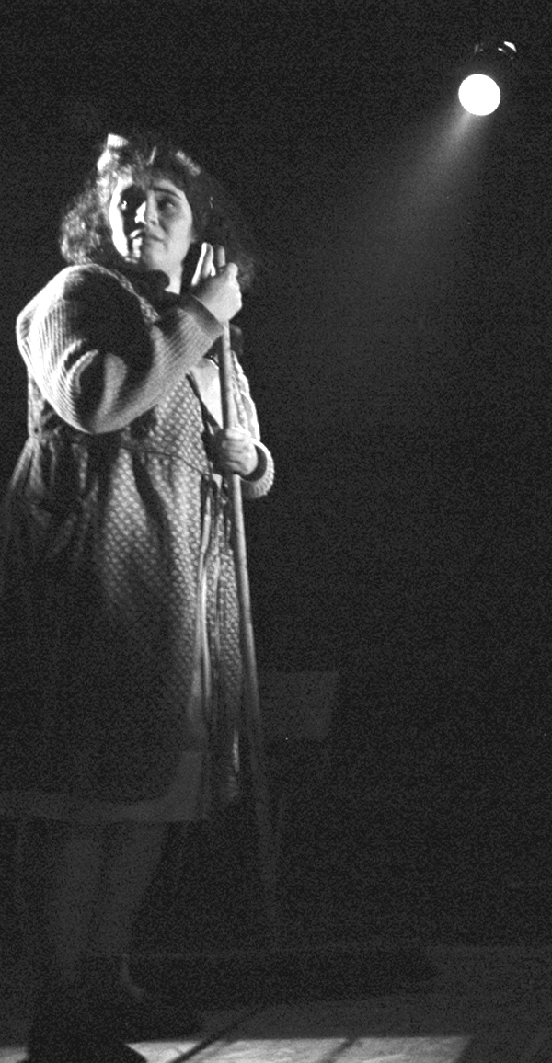

les 1er et 2 avril 2006

